Міністерство освіти і науки України

Національний університет «Львівська політехніка»

Інститут комп’ютерних наук та інформаційних технологій

**Кафедра CАП**



Звіт

з лабораторної роботи №15

На тему: «Робота з рядками у JavaScrip»

Дисципліна: «Технології веб-розробки та дизайну»

Виконала:

ст. гр. ПП-24

Бенькалович М.М.

Прийняла:

Стефанович Т.О.

**Львів** **2024**

**Мета роботи:** отримати навички обробки символьної інформації JavaScript.

Сайт: <https://spacenamee.github.io/lab15/>

**Завдання 1**. Відповідно до свого варіанта написати скрипт у файлі lab5_1.html, що виконує такі дії.

* Підрахувати загальну кількість символів '+' та '-' та замінити кожен символ ';' на ',' і '.'
* <!DOCTYPE html>
* <html lang="uk">
* <head>
* <meta charset="UTF-8">
* <meta name="viewport" content="width=device-width, initial-scale=1.0">
* <title>Бенькалович, ПП-24</title>
* </head>
* <body>
* <p>Введіть текст:</p>
* <textarea id="inputText" rows="5" cols="50"></textarea><br>
* <button onclick="processText()">Обробити текст</button>
* <h3>Результат:</h3>
* <p id="outputText"></p>
* <p id="wordCount"></p>
* <script>
* function processText() {
* // текст з textarea
* let inputText = document.getElementById('inputText').value;
* let cleanedText = inputText.replace(/\s+/g, ' ').trim();
* // Текст розбивається на масив слів за допомогою методу .split(' '), який розділяє рядок по пробілах
* let words = cleanedText.split(' ');
* // Лічильник слів, що містять букву 'п'
* let count = 0;
* //Метод map() в JavaScript — це функція масивів, яка створює новий масив після застосування заданої функції до кожного елемента масиву.
* // Проходимо через кожне слово
* let processedWords = words.map(word => {
* // Перевіряємо, чи є буква 'п' у слові
* if (word.includes('п')) {
* count++;
* }
* // Повертаємо слово з комою після нього
* return word + ',';
* });
* // З'єднуємо слова з комами
* let resultText = processedWords.join(' ');
* // Виводимо результат
* document.getElementById('outputText').textContent = resultText;
* document.getElementById('wordCount').textContent = `Кількість слів, що містять букву 'п': ${count}`;
* }
* </script>
* </body>
* </html>

Результат:

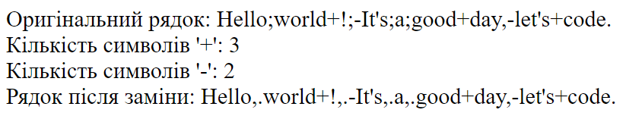

**Завдання 2.** Відповідно до свого варіанта написати скрипт у файлі lab5_2.html, що виконує наступні дії.

1. Після кожного слова поставити кому. Підрахувати кількість слів, у яких є буква 'п'.
2. <!DOCTYPE html>
3. <html lang="uk">
4. <head>
5. <meta charset="UTF-8">
6. <meta name="viewport" content="width=device-width, initial-scale=1.0">
7. <title>Бенькалович, ПП-24</title>
8. </head>
9. <body>
10. <p>Введіть текст:</p>
11. <textarea id="inputText" rows="5" cols="50"></textarea><br>
12. <button onclick="processText()">Обробити текст</button>
14. <h3>Результат:</h3>
15. <p id="outputText"></p>
16. <p id="wordCount"></p>
17. <script>
18. function processText() {
19. // текст з textarea
20. let inputText = document.getElementById('inputText').value;
21. let cleanedText = inputText.replace(/\s+/g, ' ').trim();
23. // Текст розбивається на масив слів за допомогою методу .split(' '), який розділяє рядок по пробілах
24. let words = cleanedText.split(' ');
25. // Лічильник слів, що містять букву 'п'
26. let count = 0;
27. //Метод map() в JavaScript — це функція масивів, яка створює новий масив після застосування заданої функції до кожного елемента масиву.
28. // Проходимо через кожне слово
29. let processedWords = words.map(word => {
30. // Перевіряємо, чи є буква 'п' у слові
31. if (word.includes('п')) {
32. count++;
33. }
34. // Повертаємо слово з комою після нього
35. return word + ',';
36. });
37. // З'єднуємо слова з комами
38. let resultText = processedWords.join(' ');
39. // Виводимо результат
40. document.getElementById('outputText').textContent = resultText;
41. document.getElementById('wordCount').textContent = `Кількість слів, що містять букву 'п': ${count}`;
42. }
43. </script>
44. </body>
45. </html>

Результат:

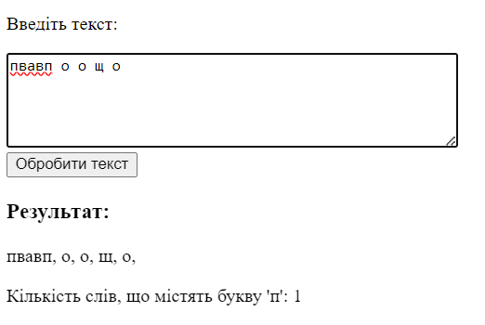

Завдання 3. Написати просту програму шифрування.

Програма кожну літеру замінює наступною за нею в алфавіті («я» переходить в «а»).

<!DOCTYPE html>

<html lang="uk">

<head>

    <meta charset="UTF-8">

    <title>Шифрування</title>

</head>

<body>

    <h1>Програма шифрування</h1>

    <textarea id="inputText" rows="4" cols="50" placeholder="Введіть текст для шифрування"></textarea>

    <br>

    <button onclick="encryptText()">Шифрувати</button>

    <p>Зашифрований текст:</p>

    <span id="outputText"></span>

    <script>

        function encryptText() {

            // Отримуємо введений текст з textarea

            let inputText = document.getElementById('inputText').value;

            // Функція для шифрування

            // inputText.split('') — розбиває рядок на масив символів.

            let encryptedText = inputText.split('').map(char => {

                // Перевіряємо, чи це літера

                if (/[а-яА-Я]/.test(char)) {

                    // тримуємо кодО символу

                    let charCode = char.charCodeAt(0);

                    // Якщо літера "я", заміняємо на "а"

                    if (char === 'я') {

                        return 'а';

                    } else if (char === 'Я') {

                        return 'А';

                    }

                    // Інакше додаємо 1 до коду символу (наступна літера)

                    return String.fromCharCode(charCode + 1);

                }

                // Якщо це не літера, залишаємо символ без змін

                return char;

            // .join('') — знову збираємо масив символів в рядок.

            }).join('');

            // Вивести зашифрований текст

            document.getElementById('outputText').textContent = encryptedText;

        }

    </script>

</body>

</html>

Результат:

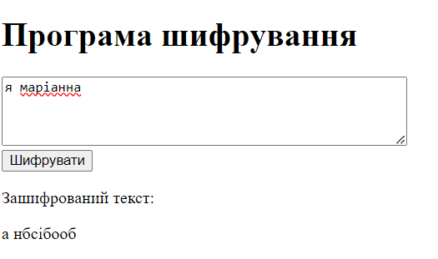

Завдання 4. Написати просту програму шифрування.

Програма в кожному слові перемішує букви місцями крім першої та останньої букви слова.

<!DOCTYPE html>

<html lang="uk">

<head>

    <meta charset="UTF-8">

    <meta name="viewport" content="width=device-width, initial-scale=1.0">

    <title>Шифрування слів</title>

</head>

<body>

    <h1>Програма для шифрування слів</h1>

    <textarea id="inputText" rows="4" cols="50" placeholder="Введіть текст для шифрування"></textarea>

    <br>

    <button onclick="encryptText()">Шифрувати</button>

    <p>Зашифрований текст:</p>

    <span id="outputText"></span>

    <script>

        function encryptText() {

            // Отримуємо введений текст з textarea

            let inputText = document.getElementById('inputText').value;

            // Функція для перемішування літер в слові

            function shuffleWord(word) {

                // Якщо слово дуже коротке (1 або 2 літери), то воно не змінюється

                if (word.length <= 3) {

                    return word;

                }

                // Беремо першу та останню літеру

                let firstChar = word[0];

                let lastChar = word[word.length - 1];

                // Беремо середні літери (без першої та останньої)

                let middle = word.slice(1, word.length - 1);

                // Перемішуємо середні літери

                middle = middle.split('').sort(() => Math.random() - 0.5).join('');

                // Повертаємо нове слово: перша + перемішані середні літери + остання

                return firstChar + middle + lastChar;

            }

            // Розбиваємо текст на слова

            let words = inputText.split(' ');

            // Перемішуємо літери в кожному слові

            let encryptedWords = words.map(word => shuffleWord(word));

            // Об'єднуємо зашифровані слова назад в текст

            let encryptedText = encryptedWords.join(' ');

            // Вивести зашифрований текст

            document.getElementById('outputText').textContent = encryptedText;

        }

    </script>

</body>

</html>

Результат:

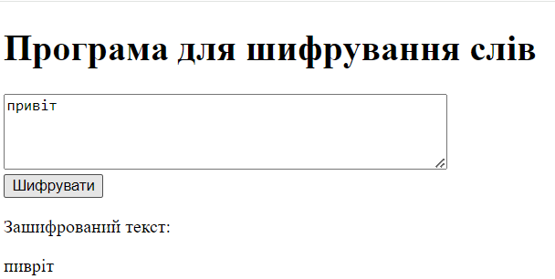

Висновок:

В цій лабораторній роботі я дізналася як користуватися різними функціями для рядків.